1

Lecture 10

………………………………….

………………………………….

*Je découvre un album : la page de couverture.*

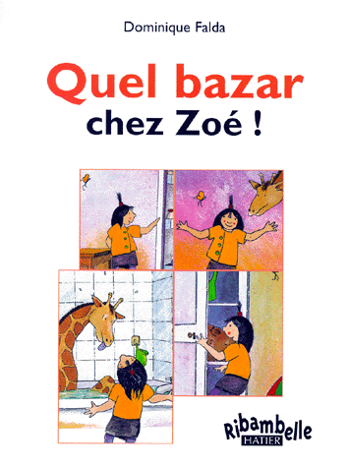

3

2

4

*Je mémorise des mots outils pour les lire rapidement :*:

|  |  |
| --- | --- |
| quel | chez |

*Je lis le titre*:

Quel bazar chez Zoé !

|  |  |  |  |
| --- | --- | --- | --- |
| Le **titre** | L’**auteur**: il écrit l’histoire. | L’**éditeur**: il fabrique le livre. | L’**illustration** : l’image |

|  |  |  |  |
| --- | --- | --- | --- |
| Le **titre** | L’**auteur**: il écrit l’histoire. | L’**éditeur**: il fabrique le livre. | L’**illustration** : l’image |

|  |  |  |  |
| --- | --- | --- | --- |
| Le **titre** | L’**auteur**: il écrit l’histoire. | L’**éditeur**: il fabrique le livre. | L’**illustration** : l’image |

|  |  |  |  |
| --- | --- | --- | --- |
| Le **titre** | L’**auteur**: il écrit l’histoire. | L’**éditeur**: il fabrique le livre. | L’**illustration** : l’image |

|  |  |  |  |
| --- | --- | --- | --- |
| Le **titre** | L’**auteur**: il écrit l’histoire. | L’**éditeur**: il fabrique le livre. | L’**illustration** : l’image |

|  |  |  |  |
| --- | --- | --- | --- |
| Le **titre** | L’**auteur**: il écrit l’histoire. | L’**éditeur**: il fabrique le livre. | L’**illustration** : l’image |

|  |  |  |  |
| --- | --- | --- | --- |
| Le **titre** | L’**auteur**: il écrit l’histoire. | L’**éditeur**: il fabrique le livre. | L’**illustration** : l’image |

|  |  |  |  |
| --- | --- | --- | --- |
| Le **titre** | L’**auteur**: il écrit l’histoire. | L’**éditeur**: il fabrique le livre. | L’**illustration** : l’image |

|  |  |  |  |
| --- | --- | --- | --- |
| Le **titre** | L’**auteur**: il écrit l’histoire. | L’**éditeur**: il fabrique le livre. | L’**illustration** : l’image |

|  |  |  |  |
| --- | --- | --- | --- |
| Le **titre** | L’**auteur**: il écrit l’histoire. | L’**éditeur**: il fabrique le livre. | L’**illustration** : l’image |

|  |  |  |  |
| --- | --- | --- | --- |
| Le **titre** | L’**auteur**: il écrit l’histoire. | L’**éditeur**: il fabrique le livre. | L’**illustration** : l’image |

|  |  |  |  |
| --- | --- | --- | --- |
| Le **titre** | L’**auteur**: il écrit l’histoire. | L’**éditeur**: il fabrique le livre. | L’**illustration** : l’image |

|  |  |  |  |
| --- | --- | --- | --- |
| Le **titre** | L’**auteur**: il écrit l’histoire. | L’**éditeur**: il fabrique le livre. | L’**illustration** : l’image |

|  |  |  |  |
| --- | --- | --- | --- |
| Le **titre** | L’**auteur**: il écrit l’histoire. | L’**éditeur**: il fabrique le livre. | L’**illustration** : l’image |

|  |  |  |  |
| --- | --- | --- | --- |
| Le **titre** | L’**auteur**: il écrit l’histoire. | L’**éditeur**: il fabrique le livre. | L’**illustration** : l’image |